Tài liệu đặc tả Use Case

Đề tài: Web điểm danh bằng RFID

**MỤC LỤC**

1.1 Mô hình UC cho Admin: 2

1.2 Mô hình UC cho User: 2

1.3 Quản lý cán bộ: 3

1.4 Cập nhật cán bộ: 3

1.5 Tìm kiếm cán bộ: 4

1.6 Quản lý sinh viên: 4

1.7 Cập nhật sinh viên: 5

1.8 Tìm kiếm sinh viên: 6

1.9 Quản lý sự kiện: 6

1.10 Cập nhật sự kiện: 7

1.11 Import dữ liệu từ excel: 7

1.12 Xem kết quả điểm danh: 8

1.13 Tạo biểu đồ thống kê: 9

1.14 Xuất danh sách kết quả: 9

1.15 Đăng ký thẻ: 10

1.16 Điểm danh vào: 10

1.17 Điểm danh khi chưa đăng ký: 11

1.18 Phát âm kết quả: 11

1.19 Điểm danh ra: 11

1.20 Tạo danh sách vắng mặt: 12

1.21 Tạo danh sách có mặt: 12

1.22 Tạo danh sách vắng một chiều: 13

1.23 Tạo danh sách có mặt không đăng ký: 13

* 1. 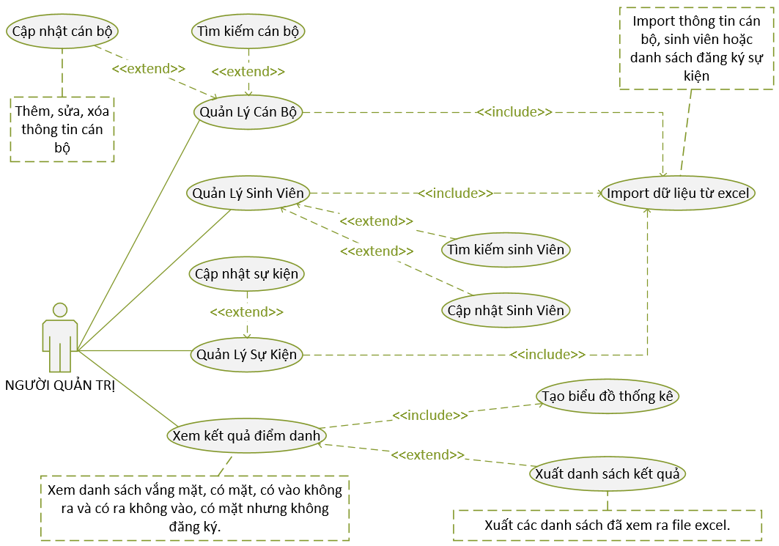Mô hình UC cho Admin:

Hình 1. Mô hình Use Case cho Admin

* 1. 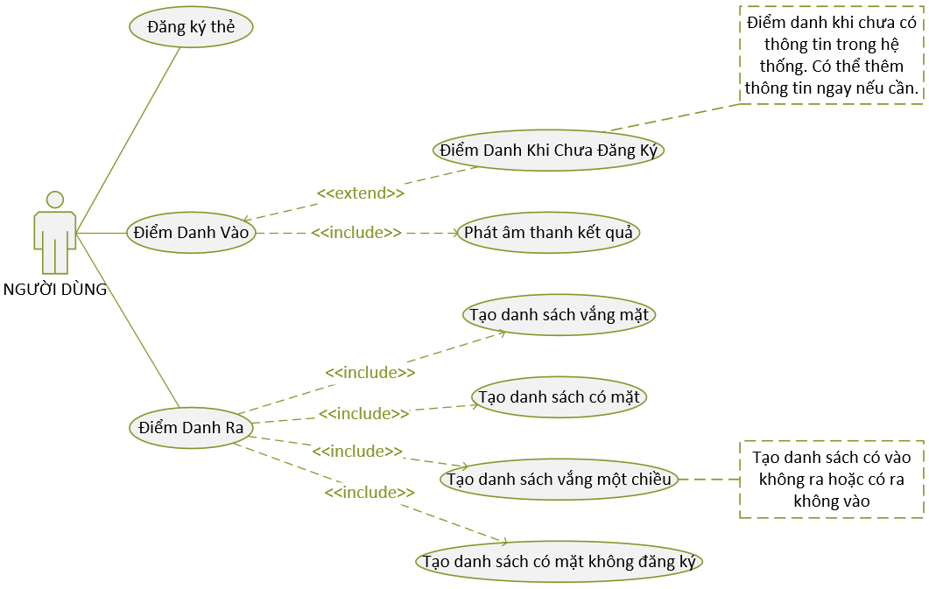Mô hình UC cho User:

Hình 2. Mô hình Use Case cho User

* 1. Quản lý cán bộ:

|  |
| --- |
| Mã số: UC_01 |
| Tên Use Case: Quản lý cán bộ. |
| Mô tả: Cung cấp các chức năng quản lý cán bộ cho người quản trị lựa chọn. Gồm cập nhật thông tin cán bộ (thêm, sửa, xóa), tìm kiếm và nhập dữ liệu cán bộ từ excel. |
| Actor chính: Người quản trị. |
| Tiền điều kiện: Đã đăng nhập bằng tài khoản quản trị. |
| Cách kích hoạt: Chọn phần ‘cán bộ’ trên giao diện quản trị. |
| Các luồng xử lý:   1. Hiển thị danh sách cán bộ. Các nút kích hoạt chức năng thêm, sửa, xóa và tìm kiếm thông tin cán bộ. 2. Nếu bấm nút ‘Tìm’ thì thực hiện **UC_03**. 3. Nếu bấm nút ‘Xóa’ thì thực hiện **UC_02**. 4. Nếu bấm nút ‘Sửa đổi’ thì thực hiện **UC_02**. 5. Nếu bấm nút ‘Thêm cán bộ’ thì thực hiện **UC_02**. 6. Nếu bấm nút ‘Thêm cán bộ từ excel’ thì thực hiện **UC_09** chọn file chứa danh sách cán bộ. |

* 1. Cập nhật cán bộ:

|  |
| --- |
| Mã số: UC_02 |
| Tên Use Case: Cập nhật cán bộ. |
| Mô tả: Cung cấp các chức năng thêm, sửa và xóa thông tin cán bộ. |
| Actor chính: Người quản trị. |
| Tiền điều kiện: Đã đăng nhập bằng tài khoản quản trị. |
| Cách kích hoạt: Bấm nút ‘Thêm cán bộ’ hoặc ‘Sửa đổi’ hoặc ‘Xóa’ trong phần cán bộ trên giao diện quản trị. |
| Các luồng xử lý:   1. Nếu nút đã bấm là ‘Thêm sự kiện’: 2. Hiển thị form nhập thông tin sự kiện mới. 3. Trong khi người quản trị nhập thông tin thì kiểm tra dữ liệu và hiển thị cảnh báo ở các trường nhập liệu không hợp lệ. 4. Nếu bấm nút ‘Thêm’ thì kiểm tra thông tin nhập liệu lần cuối rồi lưu thông tin vào cơ sở dữ liệu, đóng form nhập thông tin, hiển thị thông báo thành công hoặc thất bại cho người quản trị. 5. Nếu bấm ‘Hủy’ thì đóng form nhập thông tin. Kết thúc chức năng. 6. Nếu nút đã bấm là ‘Sửa đổi’: 7. Hiển thị form chứa thông tin đã lưu của sự kiện được chọn sửa đổi. 8. Trong khi người quản trị chỉnh sửa thông tin thì kiểm tra dữ liệu và hiển thị cảnh báo ở các trường nhập liệu không hợp lệ 9. Nếu bấm nút ‘Lưu’ thì kiểm tra thông tin nhập liệu lần cuối rồi lưu thông tin vào cơ sở dữ liệu, đóng form nhập thông tin, hiển thị thông báo thành công hoặc thất bại cho người quản trị. 10. Nếu bấm ‘Hủy’ thì đóng form chỉnh sửa thông tin. Kết thúc chức năng. 11. Nếu nút đã bấm là ‘Xóa’: 12. Hiểm thị cảnh báo có quyết định xóa hay không? 13. Nếu đồng ý xóa thì thực hiện xóa sự kiện khỏi hệ thống. Hiển thị thông báo thành công hoặc thất bại cho người quản trị. 14. Nếu không đồng ý thì kết thúc chức năng. |

* 1. Tìm kiếm cán bộ:

|  |
| --- |
| Mã số: UC_03 |
| Tên Use Case: Tìm kiếm cán bộ. |
| Mô tả: Tìm kiếm thông tin cán bộ chứa nội dung cần tìm. |
| Actor chính: Người quản trị. |
| Tiền điều kiện: Đã đăng nhập bằng tài khoản quản trị. |
| Cách kích hoạt: Bấm nút ‘Tìm’ trong phần cán bộ trên giao diện quản trị. |
| Các luồng xử lý:   1. Nhận nội dung tìm kiếm. 2. Nếu nội dung tìm kiếm trống thì thực hiện luồng phụ 1. 3. Tìm thông tin cán bộ chứa nội dung tìm kiếm, hiển thị lên màn hình. Rồi kết thúc chức năng.   Luồng phụ:   1. Nếu nội dung tìm kiếm trống thì hiển thị thông báo yêu cầu nhập nội dung tìm kiếm. |

* 1. Quản lý sinh viên:

|  |
| --- |
| Mã số: UC_04 |
| Tên Use Case: Quản lý sinh viên |
| Mô tả: Cung cấp các chức năng quản lý sinh viên cho người quản trị lựa chọn. Gồm cập nhật thông tin sinh viên (thêm, sửa, xóa), tìm kiếm và nhập dữ liệu sinh viên từ excel. |
| Actor chính: Người quản trị. |
| Tiền điều kiện: Đã đăng nhập bằng tài khoản quản trị. |
| Cách kích hoạt: Chọn phần ‘sinh viên’ trên giao diện quản trị. |
| Các luồng xử lý:   1. Hiển thị danh sách sinh viên. Các nút kích hoạt chức năng thêm, sửa, xóa và tìm kiếm thông tin sinh viên. 2. Nếu bấm nút ‘Tìm’ thì thực hiện **UC_06**. 3. Nếu bấm nút ‘Xóa’ thì thực hiện **UC_05**. 4. Nếu bấm nút ‘Sửa đổi’ thì thực hiện **UC_05**. 5. Nếu bấm nút ‘Thêm sinh viên’ thì thực hiện **UC_05**. 6. Nếu bấm nút ‘Thêm sinh viên từ excel’ thì thực hiện **UC_09** chọn file chứa danh sách sinh viên. |

* 1. Cập nhật sinh viên:

|  |
| --- |
| Mã số: UC_05 |
| Tên Use Case: Cập nhật sinh viên. |
| Mô tả: Cung cấp các chức năng thêm, sửa và xóa thông tin sinh viên. |
| Actor chính: Người quản trị. |
| Tiền điều kiện: Đã đăng nhập bằng tài khoản quản trị. |
| Cách kích hoạt: Bấm nút ‘Thêm sinh viên’ hoặc ‘Sửa đổi’ hoặc ‘Xóa’ trong phần sinh viên trên giao diện quản trị. |
| Các luồng xử lý:   1. Nếu nút đã bấm là ‘Thêm sự kiện’: 2. Hiển thị form nhập thông tin sự kiện mới. 3. Trong khi người quản trị nhập thông tin thì kiểm tra dữ liệu và hiển thị cảnh báo ở các trường nhập liệu không hợp lệ. 4. Nếu bấm nút ‘Thêm’ thì kiểm trả thông tin nhập liệu lần cuối rồi lưu thông tin vào cơ sở dữ liệu, đóng form nhập thông tin, hiển thị thông báo thành công hoặc thất bại cho người quản trị. 5. Nếu bấm ‘Hủy’ thì đóng form nhập thông tin. Kết thúc chức năng. 6. Nếu nút đã bấm là ‘Sửa đổi’: 7. Hiển thị form chứa thông tin đã lưu của sự kiện được chọn sửa đổi. 8. Trong khi người quản trị chỉnh sửa thông tin thì kiểm tra dữ liệu và hiển thị cảnh báo ở các trường nhập liệu không hợp lệ. 9. Nếu bấm nút ‘Lưu’ thì kiểm tra thông tin nhập liệu lần cuối rồi lưu thông tin vào cơ sở dữ liệu, đóng form nhập thông tin, hiển thị thông báo thành công hoặc thất bại cho người quản trị. 10. Nếu bấm ‘Hủy’ thì đóng form chỉnh sửa thông tin. Kết thúc chức năng. 11. Nếu nút đã bấm là ‘Xóa’: 12. Hiểm thị cảnh báo có quyết định xóa hay không? 13. Nếu đồng ý xóa thì thực hiện xóa sự kiện khỏi hệ thống. Hiển thị thông báo thành công hoặc thất bại cho người quản trị. 14. Nếu không đồng ý thì kết thúc chức năng. |

* 1. Tìm kiếm sinh viên:

|  |
| --- |
| Mã số: UC_06 |
| Tên Use Case: Tìm kiếm sinh viên. |
| Mô tả: Tìm kiếm thông tin sinh viên chứa nội dung cần tìm. |
| Actor chính: Người quản trị. |
| Tiền điều kiện: Đã đăng nhập bằng tài khoản quản trị. |
| Cách kích hoạt: Bấm nút ‘Tìm’ trong phần sinh viên trên giao diện quản trị. |
| Các luồng xử lý:   1. Nhận nội dung tìm kiếm. 2. Nếu nội dung tìm kiếm trống thì thực hiện luồng phụ 1. 3. Tìm thông tin sinh viên chứa nội dung tìm kiếm, hiển thị lên màn hình. Rồi kết thúc chức năng.   Luồng phụ:   1. Nếu nội dung tìm kiếm trống thì hiển thị thông báo yêu cầu nhập nội dung tìm kiếm. |

* 1. Quản lý sự kiện:

|  |
| --- |
| Mã số: UC_07 |
| Tên Use Case: Quản lý sự kiện. |
| Mô tả: Cung cấp các chức năng quản lý sự kiện cho người quản trị lựa chọn. Gồm cập nhật thông tin sự kiện (thêm, sửa, xóa), tìm kiếm và nhập dữ liệu sự kiện từ excel. |
| Actor chính: Người quản trị. |
| Tiền điều kiện: Đã đăng nhập bằng tài khoản quản trị. |
| Cách kích hoạt: Chọn phần ‘sự kiện’ trên giao diện quản trị. |
| Các luồng xử lý:   1. Hiển thị danh sách sự kiện. Các nút kích hoạt chức năng thêm, sửa, xóa và tìm kiếm thông tin sự kiện. 2. Nếu bấm nút ‘Tìm’ thì thực hiện tìm kiếm thông tin sự kiện, trả danh sách kết quả. Nếu từ khóa tìm kiếm trống thì hiển thị thông báo yêu cầu người quản trị nhâp từ khóa trước khi tìm kiếm. 3. Nếu bấm nút ‘Xóa’ thì thực hiện **UC_08**. 4. Nếu bấm nút ‘Sửa đổi’ thì thực hiện **UC_08**. 5. Nếu bấm nút ‘Thêm sự kiện’ thì thực hiện **UC_08**. 6. Nếu bấm nút ‘Thêm sự kiện từ excel’ thì thực hiện **UC_09** chọn file chứa danh sách sự kiện. 7. Nếu bấm nút ‘Xem kết quả’ thì thực hiện **UC_10** để hiển thị kết quả điểm danh của sự kiện tương ứng. |

* 1. Cập nhật sự kiện:

|  |
| --- |
| Mã số: UC_08 |
| Tên Use Case: Cập nhật sự kiện. |
| Mô tả: Cung cấp các chức năng thêm, sửa và xóa thông tin sự kiện. |
| Actor chính: Người quản trị. |
| Tiền điều kiện: Đã đăng nhập bằng tài khoản quản trị. |
| Cách kích hoạt: Chọn phần ‘sự kiện’ trên giao diện quản trị. |
| Các luồng xử lý:   1. Nếu nút đã bấm là ‘Thêm sự kiện’: 2. Hiển thị form nhập thông tin sự kiện mới. 3. Trong khi người quản trị nhập thông tin thì kiểm tra dữ liệu và hiển thị cảnh báo ở các trường nhập liệu không hợp lệ. 4. Nếu bấm nút ‘Thêm’ thì kiểm trả thông tin nhập liệu lần cuối rồi lưu thông tin vào cơ sở dữ liệu, đóng form nhập thông tin, hiển thị thông báo thành công hoặc thất bại cho người quản trị. 5. Nếu bấm ‘Hủy’ thì đóng form nhập thông tin. Kết thúc chức năng. 6. Nếu nút đã bấm là ‘Sửa đổi’: 7. Hiển thị form chứa thông tin đã lưu của sự kiện được chọn sửa đổi. 8. Trong khi người quản trị chỉnh sửa thông tin thì kiểm tra dữ liệu và hiển thị cảnh báo ở các trường nhập liệu không hợp lệ. 9. Nếu bấm nút ‘Lưu’ thì kiểm tra thông tin nhập liệu lần cuối rồi lưu thông tin vào cơ sở dữ liệu, đóng form nhập thông tin, hiển thị thông báo thành công hoặc thất bại cho người quản trị. 10. Nếu bấm ‘Hủy’ thì đóng form chỉnh sửa thông tin. Kết thúc chức năng. 11. Nếu nút đã bấm là ‘Xóa’: 12. Hiểm thị cảnh báo có quyết định xóa hay không? 13. Nếu đồng ý xóa thì thực hiện xóa sự kiện khỏi hệ thống. Hiển thị thông báo thành công hoặc thất bại cho người quản trị. 14. Nếu không đồng ý thì kết thúc chức năng. |

* 1. Import dữ liệu từ excel:

|  |
| --- |
| Mã số: UC_09 |
| Tên Use Case: Import dữ liệu từ excel. |
| Mô tả: Nhập dữ liệu vào hệ thống bằng file excel chưa dữ liệu thích hợp. |
| Actor chính: Người quản trị. |
| Tiền điều kiện: Đã đăng nhập bằng tài khoản quản trị. |
| Cách kích hoạt:   1. Bấm nút ‘Thêm cán bộ từ excel’ trong phần cán bộ trên giao diện quản trị. 2. Bấm nút ‘Thêm sinh viên từ excel’ trong phần sinh viên trên giao diện quản trị. 3. Bấm nút ‘Thêm sự kiện từ excel’ trong phần sự kiện trên giao diện quản trị. |
| Các luồng xử lý:   1. Hiển thị hộp thoại để người quản trị chọn file excel cần import. 2. Nhận file. 3. Lưu dữ liệu vào cơ sở dữ liệu. 4. Nếu lưu trữ thất bại thực hiện luồng phụ 1. 5. Khởi động lại trang danh sách đang hiển thị với tất cả dữ liệu bao gồm dữ liệu đã import được. Hiển thị thông báo thành công và số mẫu tin thành công (bao nhiêu mẫu tin trên tổng số mẫu tin trong file) sau khi import.   Luồng phụ:   1. Hiển thị thông báo thất bại và yêu cầu kiểm tra lại cấu trúc file import. |

* 1. Xem kết quả điểm danh:

|  |
| --- |
| Mã số: UC_10 |
| Tên Use Case: Xem kết quả điểm danh. |
| Mô tả: Cung cấp các chức năng xem các danh sách điểm danh và biểu đồ thống kê của một sự kiện. |
| Actor chính: Người quản trị. |
| Tiền điều kiện: Đã đăng nhập bằng tài khoản quản trị và đã tổng hợp xong kết quả điểm danh. |
| Cách kích hoạt:   1. Chọn phần ‘thống kê điểm danh’ trên giao diện quản trị. 2. Bấm nút ‘xem kết quả’ của một sự kiện trong phần sự kiện trên giao diện quản trị. |
| Các luồng xử lý:   1. Nếu Người quản trị kích hoạt từ phần ‘thống kê điểm danh’ thì hiển thị kết quả cho sự kiện gần nhất. 2. Nếu người quản trị kích hoạt từ nút ‘xem kết quả’ thì hiển thị kết quả cho sự kiện đã chọn. 3. Khi hiển thị kết quả, chức năng sẽ thực hiện như sau: 4. Kích hoạt **UC_11** tạo và hiển thị biểu đồ tròn thể hiện tỉ lệ có mặt, vắng mặt trên tổng số đăng ký của sinh viên. 5. Kích hoạt **UC_11** tạo và hiển thị biểu đồ tròn thể hiện tỉ lệ có vào không ra, có ra không vào và chưa đăng ký thông tin trong hệ thống của sinh viên. (các thông số bất thường khi điểm danh). 6. Kích hoạt **UC_11** tạo và hiển thị biểu đồ tròn thể hiện tỉ lệ có mặt, vắng mặt trên tổng số đăng ký của cán bộ. 7. Kích hoạt **UC_11** tạo và hiển thị biểu đồ tròn thể hiện tỉ lệ có vào không ra, có ra không vào và chưa đăng ký thông tin trong hệ thống của cán bộ. (các thông số bất thường khi điểm danh). 8. Hiển thị danh sách vắng mặt của sinh viên bên dưới. (Khi quản trị bấm vào phần tỉ lệ nào trên biểu đồ thì hiển thị danh sách chi tiết cho phần đó thay thế vị trí này) 9. Hiển thị form thông tin của sự kiện đang xem, khi quản trị cần xem kết quả cho sự kiện khác có thể thay đổi sự kiện cần hiển thị tại đây. 10. Nếu quản trị bấm vào nút ‘Xuất danh sách ra excel’ thì thực hiện **UC_12** để xuất danh sách đang mở ở luồng 3-e ra excel. |

* 1. Tạo biểu đồ thống kê:

|  |
| --- |
| Mã số: UC_11 |
| Tên Use Case: Tạo biểu đồ thống kê. |
| Mô tả: Tạo biểu đồ dựa vào loại biểu đồ, danh sách giá trị và tiêu đề yêu cầu trước. |
| Actor chính: Người quản trị. |
| Tiền điều kiện: Đã đăng nhập bằng tài khoản quản trị và đã tổng hợp xong kết quả điểm danh. |
| Cách kích hoạt: *Tự động.* |
| Các luồng xử lý:   1. Nhận vào tiêu đề, loại biểu đồ, danh sách các giá trị. 2. Vẽ biểu đồ. 3. Trả kết quả cho chức năng hiển thị kết quả. (**UC_10**) |

* 1. Xuất danh sách kết quả:

|  |
| --- |
| Mã số: UC_12 |
| Tên Use Case: Xuất danh sách kết quả. |
| Mô tả: Xuất danh sách điểm danh đang hiển thị trên giao diện ‘thống kê điểm danh’ ra file excel. |
| Actor chính: Người quản trị. |
| Tiền điều kiện: Đã đăng nhập bằng tài khoản quản trị và đã tổng hợp xong kết quả điểm danh. |
| Cách kích hoạt: Bấm vào nút ‘Xuất danh sách ra excel’ trên phần ‘thông kê điểm danh’ trên giao diện quản trị. |
| Các luồng xử lý:   1. Hiển thị hộp thoại nhận đường dẫn sẽ lưu file xuất ra. 2. Xuất dữ liệu đang hiển thị trên màn hình ra excel tại đường dẫn đã chọn. Nếu xuất dữ liệu thất bại hiển thị thông báo cho người quản trị. 3. Hiển thị thư mục chưa file vừa xuất ra. |

* 1. Đăng ký thẻ:

|  |
| --- |
| Mã số: UC_13 |
| Tên Use Case: Đăng ký thẻ. |
| Mô tả: Đăng ký thông tin mỗi cán bộ hoặc sinh viên cho một mã thẻ RFID tương ứng. |
| Actor chính: Người dùng. |
| Tiền điều kiện: Đã có thông tin trong hệ thống và chức năng đăng ký thẻ đang được người quản trị kích hoạt. |
| Cách kích hoạt: Quét thẻ cần đăng ký trên giao diện ‘đăng ký thẻ’. |
| Các luồng xử lý:   1. Nhận mã thẻ. 2. Lưu mã thẻ vào thông tin người đăng ký. 3. Hiển thị thông báo đăng ký thanh công hoặc thất bại cho người dùng. |
| Hậu điều kiện:   1. Khi thực hiện chức năng này đến người cuối cùng cần đăng ký thì xuất danh sách kết quả ra để lưu trữ lại. |

* 1. Điểm danh vào:

|  |
| --- |
| Mã số: UC_14 |
| Tên Use Case: Điểm danh vào. |
| Mô tả: Ghi dấu lại khi người dùng điểm danh vào tham gia sự kiện. |
| Actor chính: Người dùng. |
| Tiền điều kiện: Chức năng điểm danh vào đang bật. |
| Cách kích hoạt: Quét thẻ trên giao diện chủ. |
| Các luồng xử lý:   1. Nhận mã thẻ. 2. Lấy thông tin của chủ thẻ trong hệ thống. 3. Nếu luồng 2 bị lỗi trong quá trình thực hiện thì thực hiện luồng phụ 1. 4. Nếu luồng 2 không tìm thấy thông tin chủ thẻ thì thực hiện luồng phụ 2. 5. Đánh dấu chủ thẻ đã điểm danh vào. Kích hoạt **UC_16** xin chào tên chủ thẻ. 6. Nếu luồng 4 thực hiện thành công thì hiển thị thông báo cho người dùng. 7. Trong quá trình thực hiện luồng 4 nếu phát sinh lỗi thì thực hiện luồng phụ 1.   Luồng phụ:   1. Hiển thị thông báo yêu cầu người dùng quét lại thẻ. 2. Hiển thị thông báo chưa có thông tin trong hệ thống, hỏi ý kiến người dùng có muốn thêm thông tin hay không, nếu có kích hoạt **UC_15**. |

* 1. Điểm danh khi chưa đăng ký:

|  |
| --- |
| Mã số: UC_15 |
| Tên Use Case: Điểm danh khi chưa đăng ký. |
| Mô tả: Thêm mã số thẻ và mã số cán bộ (hoặc sinh viên) vào hệ thống để tham gia điểm danh. Các thông tin còn lại chờ bổ sung bằng chức năng thêm cán bộ hoặc sinh viên mới của người quản trị. |
| Actor chính: Người dùng. |
| Tiền điều kiện: *không có.* |
| Cách kích hoạt: *Tự động.* |
| Các luồng xử lý:   1. Hiển thị form nhập mã số cán bộ (hoặc mã số sinh viên), số điện thoại và email. 2. Lưu thông tin, chờ người quản trị liên hệ để bổ sung. |

* 1. Phát âm kết quả:

|  |
| --- |
| Mã số: UC_16 |
| Tên Use Case: Phát âm kết quả. |
| Mô tả: Phát âm câu ‘xin chào’ kèm theo tên người đã quét thẻ. |
| Actor chính: Người dùng. |
| Tiền điều kiện: Kết nối internet đang được duy trì. |
| Cách kích hoạt: *Tự động.* |
| Các luồng xử lý:   1. Nhận họ tên của chủ thẻ. 2. Phát âm câu xin chào tên chủ thẻ. |

* 1. Điểm danh ra:

|  |
| --- |
| Mã số: UC_17 |
| Tên Use Case: Điểm danh ra. |
| Mô tả: Ghi dấu lại khi người dùng điểm danh ra ngoài khi tham gia sự kiện xong. |
| Actor chính: Người dùng. |
| Tiền điều kiện: Chức năng điểm danh ra đang bật. |
| Cách kích hoạt: Quét thẻ khi chức năng điểm danh ra đang bật. |
| Các luồng xử lý:   1. Nhận mã thẻ. 2. Lấy thông tin của chủ thẻ trong hệ thống. 3. Nếu luồng 2 bị lỗi trong quá trình thực hiện thì thực hiện luồng phụ 1. 4. Đánh dấu chủ thẻ đã điểm danh ra. 5. Nếu luồng 4 thực hiện thành công thì hiển thị thông báo cho người dùng. 6. Trong quá trình thực hiện luồng 4 nếu phát sinh lỗi thì thực hiện luồng phụ 1.   Luồng phụ:   1. Hiển thị thông báo yêu cầu người dùng quét lại thẻ. |
| Hậu điều kiện:   1. Sau khi chức năng điểm danh ra tắt (hết thời gian điểm danh) thì lần lượt kích hoạt **UC_18**, **UC_19**, **UC_20** và **UC_21** để tạo các danh sách kết quả. |

* 1. Tạo danh sách vắng mặt:

|  |
| --- |
| Mã số: UC_18 |
| Tên Use Case: Tạo danh sách vắng mặt. |
| Mô tả: Tạo danh sách không điểm danh vào lẫn điểm danh ra khi đã đang ký tham gia sự kiện. |
| Actor chính: Người dùng. |
| Tiền điều kiện: *không có.* |
| Cách kích hoạt: *Tự động.* |
| Các luồng xử lý:   1. Tìm tất cả cán bộ không có đánh dấu điểm danh vào lẫn điểm danh ra tổng hợp thành một danh sách lưu vào hệ thống. 2. Tìm tất cả sinh viên không có đánh dấu điểm danh vào lẫn điểm danh ra tổng hợp thành một danh sách lưu vào hệ thống |

* 1. Tạo danh sách có mặt:

|  |
| --- |
| Mã số: UC_19 |
| Tên Use Case: Tạo danh sách có mặt. |
| Mô tả: Tạo danh sách có điểm danh vào lẫn điểm danh ra khi đã đang ký tham gia sự kiện. |
| Actor chính: Người dùng. |
| Tiền điều kiện: *không có.* |
| Cách kích hoạt: *Tự động.* |
| Các luồng xử lý:   1. Tìm tất cả cán bộ có đánh dấu điểm danh vào lẫn điểm danh ra tổng hợp thành một danh sách lưu vào hệ thống. 2. Tìm tất cả sinh viên có đánh dấu điểm danh vào lẫn điểm danh ra tổng hợp thành một danh sách lưu vào hệ thống |

* 1. Tạo danh sách vắng một chiều:

|  |
| --- |
| Mã số: UC_20 |
| Tên Use Case: Tạo danh sách vắng một chiều. |
| Mô tả: Tạo danh sách chỉ có hoặc điểm danh vào hoặc điểm danh ra khi đã đang ký tham gia sự kiện. |
| Actor chính: Người dùng. |
| Tiền điều kiện: *không có.* |
| Cách kích hoạt: *Tự động.* |
| Các luồng xử lý:   1. Tìm tất cả cán bộ chỉ có hoặc điểm danh vào hoặc điểm danh ra tổng hợp thành một danh sách lưu vào hệ thống. 2. Tìm tất cả sinh viên chỉ có hoặc điểm danh vào hoặc điểm danh ra tổng hợp thành một danh sách lưu vào hệ thống. |

* 1. Tạo danh sách có mặt không đăng ký:

|  |
| --- |
| Mã số: UC_21 |
| Tên Use Case: Tạo danh sách có mặt không đăng ký. |
| Mô tả: Tạo danh sách chỉ có điểm danh nhưng không có trong danh sách đăng ký tham gia. |
| Actor chính: Người dùng. |
| Tiền điều kiện: *không có.* |
| Cách kích hoạt: *Tự động.* |
| Các luồng xử lý:   1. Load danh sách đã đăng ký sự kiện của sinh viên và giảng viên. 2. So sánh các mã thẻ đã điểm danh với danh sách đã đăng ký, nếu không tìm thấy trong danh sách này thì thêm thông tin người này vào danh sách lưu vào hệ thống. |